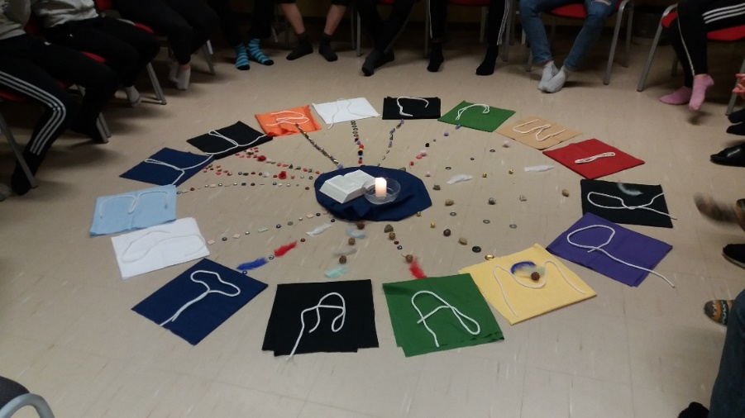
Hyvät rippikoululaiset ja vanhemmat!

Rippikoulumme ajankohta on maanantaista 7.6. lauantaihin 12.6. Aloitamme päivittäin klo 9 ja lopetamme klo 17, paitsi lauantaina lopetamme klo 15.
Päivät sisältävät monipuolista opiskelua meidän opettajien ja isosten johdolla, turvavälit ym. rajoitteet huomioiden.
Klo 11 tarjoamme lounaan, lisäksi päiväkahvit ja n klo 15.30 välipalan.
Konfirmaatio on suunniteltu olevaksi Lieksan kirkossa sunnuntaina 13.6.2021 klo 10. Mikäli kokoontumisrajoitukset jatkuvat, voimme jakaa nuoret pienempiin ryhmiin. Tuolloin järjestäisimme useamman konfirmaation, mutta kuitenkin tuona samana päivänä. Käytäntöhän on ollut, että kummit kutsutaan mukaan alttarille siunaamaan nuoria. Liitteenä on kaksi kappaletta kirjeitä, jotka toivomme teidän toimittavan kummeille. Tarvittaessa niitä voi kopioida lisääkin.
Riparipassissa käyntejä pitää kaikilla olla yhteensä kuusi. Lisäksi jos olet ollut pois yhteisistä kokoontumisista pitää merkintöjä olla enemmän. Jotkut olettekin niitä suorittaneet netin kautta. Merkintöjä voit kerätä tuohon kesäkuun rippikouluumme saakka.
Riparipassissa on ulkoläksyt. Kaikkiaan pitää suorittaa viisi, joko suullisesti tai kirjallisesti. Päivittäin niistä pitää suorittaa yksi. Voit harjoitella niitä jo etukäteen. Pienoisevankeliumista ja kaste- ja lähetyskäskystä voit valita kumman suoritat.
PÄIHTEET JA TUPAKOINTI

Rippikoulussa ei saa tupakoida tai käyttää päihteitä, eikä saa ottaa mukaan tupakkatuotteita, alkoholia tai huumausaineita. Mikäli rippikoululaisella havaitaan tupakkatuotteita, otetaan yhteys kotiin. Salatupakointi on äärimmäisen vaarallista tulipalovaaran takia ja siksi ehdottomasti kiellettyä.

OHJELMASTA

Rippikoulussa on selkeä päiväohjelma. Päivään kuuluu opiskelua, hartauksia, toiminnallisia tilanteita ja ulkoilua. Erilaisia aiheita käsitellään nuorta kunnioittaen ja arvostaen. Hengellisistä asioista keskustellaan rakentavasti, ei painostaen ja jokaisella on oikeus omiin mielipiteisiinsä.
Oppituntien ja muiden yhteisten kokoontumisten ajaksi puhelimet kootaan erilliselle pöydälle.

RAJAT JA TOISTEN HUOMIOIMINEN

Rippikoulun rajat kerrotaan alussa. Alueelta poistuminen esim. kauppaan, ilman turvallisuusvastaavan lupaa on kielletty.
Seurakunnan vakuutus ei korvaa esim. luvattoman poistumisen yhteydessä tapahtunutta onnettomuutta.
Toiminnassamme opiskellaan myös toisen kunnioittamista ja arvostamista. Siksi on itsestään selvää, että toisia ei kiusata sanoin tai teoin. Mikäli kiusaaminen jatkuu tilanteeseen puuttumisen jälkeen, voidaan kiusaaja poistaa.

HENKILÖVAKUUTUKSET

Kaikista varotoimenpiteistä huolimatta voi sattua tapaturmia. Enimmäkseen ne ovat pieniä ja hoidoksi riittää laastari. Mikäli päivän aikana rippikoululaiselle tapahtuu jotakin huolehtivat ohjaajat ensiavusta ja ottavat yhteyttä vanhempiin, sekä sopivat loukkaantuneen kuljettamisesta lääkäriin. Tapaturmista aiheutuvat kulut korvataan seurakunnan vakuutuksesta. Seuraamme koronatilannetta ja noudatamme yleisiä turvallisuusohjeita.

ARVOTAVARAT JA OMAISUUSVAKUUTUKSET

Seurakunnan vakuutukset eivät kata nuorten omaisuutta, esineiden katoamista tai rikkoontumista. Seurakunta tai vakuutuksemme ei vastaa myöskään nuorten itsensä aiheuttamasta vahingonteosta muiden osallistujien tai seurakunnan omaisuudelle.

Mikäli jokin jää askarruttamaan mieltänne, kysykää rohkeasti lisää ohjaajilta. Soitamme teille vanhemmille toukokuun aikana ja siinä voimme käydä myös yhdessä näitä asioista läpi.

Tervetuloa mukaan!
Teija Heli Svetlana
0400 534 850 040 828 6979 040 702 2814
teija.turunen@evl.fi heli.melanen@evl.fi svetlana.perttu@evl.fi

